– ТЗ для Заказчика
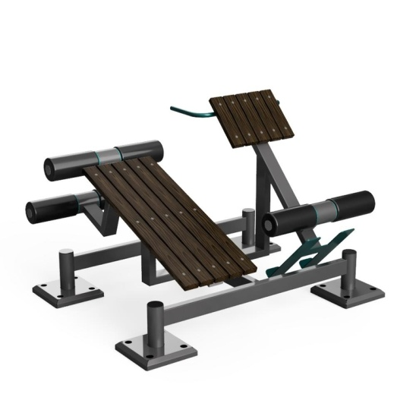
Страна происхождения: Российская Федерация (ОКСМ 643). Товарный знак отсутствует.
- Уличный тренажер сдвоенный для разгибательных мышц спины и больших ягодичных мышц.

Несущая конструкция изготовлена из круглой стальной трубы и профилей, соответствующих ГОСТ 30245-2003 (в соответствии с п. 3 «Сортамент»).
Сечение профилей 120 мм х 60 мм; 60 мм х 60 мм.
Толщина стенки профилей 3 мм.
Диаметр трубы 102 мм, 33 мм.
Толщина стенки трубы 3 мм.
Количество стальных круглых труб 4 шт.
Угол наклона «Пресс» 20°.
Угол наклона «Гиперэкстензии» 40°.
Спинка и упоры для бедер изготовлены из влагостойкой фанеры с противоскользящей поверхностью.
Толщина сиденья и упора для бедер 18 мм.
Тренажер оснащен рукоятками гиперэкстензии, изготовленными из круглой стальной трубы.
Диаметр рукояток 33 мм.
В качестве упоров для ног используются круглые стальные трубы диаметром 102 мм.
Для предотвращения травм концы прямоугольных профилей заварены, а круглые трубы имеют заглушки.
В комплект поставки входят анкерные ЗАКЛАДНЫЕ для крепления тренажера к основанию.
Размер анкерных ЗАКЛАДНЫХ М12х400 Количество анкерных ЗАКЛАДНЫХ 16 шт.
Количество пользователей 2 человек.
Допустимая общая масса пользователей 200 кг.

